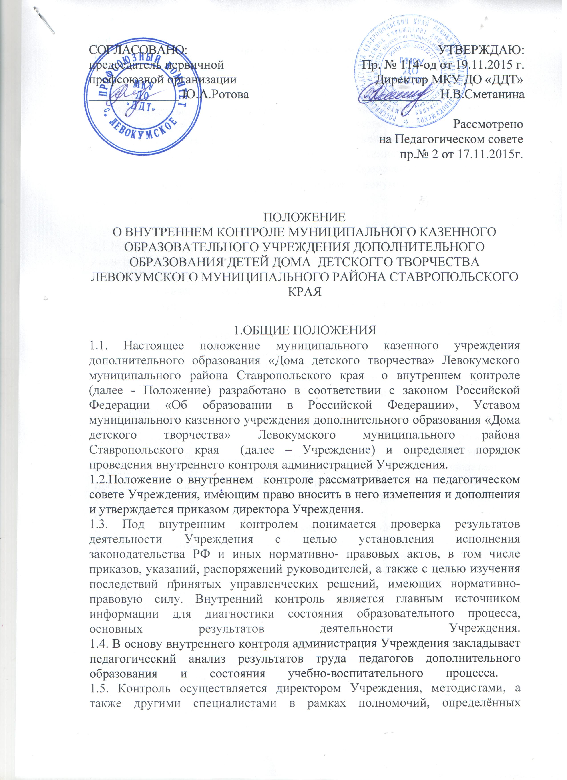должностными инструкциями, приказом руководителя Учреждения и согласно утвержденному плану контроля. Директор Учреждения вправе обратиться в органы управления, научные и методические учреждения за помощью в организации и проведении инспекционных проверок.
1.6. Должностные лица Учреждения, осуществляющие внутренний контроль, руководствуются Конституцией РФ, законодательством в области образования, указами Президента РФ, нормативными правовыми актами, изданными Министерством образования РФ, Министерством образования Ставропольского края, управления образования Левокумского муниципального района, учредительными документами Учреждения, настоящим Положением.

2. ОСНОВНЫЕ ЗАДАЧИ ВНУТРЕННЕГО КОНТРОЛЯ
2.1.Целями внутреннего контроля являются:
- совершенствование деятельности Учреждения;
- повышение мастерства педагогов дополнительного образования;
- улучшение качества образования в Учреждении.
2.2.Основными задачами, обеспечивающими реализацию внутреннего контроля, являются:
- осуществление контроля за исполнением законодательства в области дополнительного образования;
- выявление случаев нарушений и неисполнения законодательных и иных нормативных правовых актов и принятие мер по их пресечению;
- анализ причин, лежащих в основе нарушений, принятие мер по их предупреждению;
- анализ и экспертная оценка эффективности результатов деятельности педагогических работников;
- изучение результатов педагогической деятельности, выявление отрицательных и положительных тенденций в организации образовательного процесса Учреждения, разработка на этой основе предложений по устранению негативных тенденций и распространение педагогического опыта;
- периодическая проверка выполнения требований государственных, скорректированных, авторских образовательных программ;
- систематический контроль за качеством преподавания, соблюдением педагогами дополнительного образования научно обоснованных требований к содержанию, формам и методам учебно-воспитательной работы;
- поэтапный контроль за процессом усвоения знаний обучающимися, уровнем их развития, владением методами самостоятельного приобретения знаний;
- оказание помощи педагогам в учебно-воспитательной работе и совершенствовании ими своего педагогического мастерства;
- изучение опыта работы педагогов;
- соблюдение стандарта качества образования;
- постоянная проверка выполнения всех планов работы Учреждения и принимаемых управленческих решений.
2.3.Функции внутриучережденческого контроля:
- информационно-аналитическая;
- контрольно-диагностическая;
- коррективно-регулятивная.

3. ОРГАНИЗАЦИОННЫЕ ВИДЫ, ФОРМЫ И МЕТОДЫ ВНУТРЕННЕГО КОНТРОЛЯ
3.1. Внутренний контроль должен быть плановым, систематическим, целенаправленным, квалифицированным, многосторонним, дифференцированным, интенсивным, четко организованным, результативным.
3.2. Контроль может осуществляться в виде плановых или оперативных проверок, мониторинга и проведения административных работ.
Контроль в виде плановых проверок осуществляется в соответствии с утвержденным планом-графиком, который обеспечивает периодичность и исключает нерациональное дублирование в организации проверок и доводится до членов педагогического коллектива перед началом учебного года.
3.2.1. Контроль в виде оперативных проверок осуществляется в целях установления фактов и проверки сведений о нарушениях, указанных в обращениях обучающихся, воспитанников и их родителей или других граждан, организаций, и урегулирования конфликтных ситуаций в отношениях между участниками образовательного процесса.
3.2.2. Контроль в виде мониторинга предусматривает сбор, системный учет, обработку и анализ информации по организации и результатам образовательного процесса для эффективного решения задач управления качеством образования (результаты образовательной деятельности, состояние здоровья обучающихся и воспитанников, выполнение режимных моментов, исполнительская дисциплина, учебно-методическое обеспечение, диагностика педагогического мастерства и т.д.).
3.2.3 Контроль в виде административной работы осуществляется директором Учреждения или методистами с целью проверки успешности обучения в рамках текущего контроля успеваемости и промежуточной аттестации обучающихся.
3.2.4. По совокупности вопросов подлежащих проверке, контроль работников Учреждения проводится в виде тематических проверок (одно направление деятельности) или комплексных проверок (два и более направлений деятельности).
3.3. Проверки проводятся методами документального контроля, обследования, наблюдения за организацией образовательного процесса, экспертизы, анкетирования, опроса участников образовательного процесса, контрольных срезов освоения образовательных программ и иных правомерных методов, способствующих достижению целей контроля.
3.4. Методы контроля над деятельностью педагога: анкетирование, тестирование, мониторинг, наблюдение, изучение документации, анализ самоанализа занятий, беседа о деятельности обучающегося, результаты учебной деятельности обучающихся.
3.5. Методы контроля над результатами учебной деятельности:
наблюдение, тестирование, проверка документации.

4. ПОРЯДОК ПРОВЕДЕНИЯ ВНУТРЕННЕГО КОНТРОЛЯ
4.1. Внутренний контроль может осуществляться в виде плановых или оперативных проверок, мониторинга, проведения административных работ.
Внутренний контроль в виде плановых проверок осуществляется в соответствии с утвержденным планом-графиком, который обеспечивает периодичность и исключает нерациональное дублирование в организации проверок. Он доводится до членов педагогического коллектива в начале учебного года.
4.2. Основаниями для проведения проверок являются:
заявление педагогического работника на аттестацию;
план-график проведения проверок, плановый контроль;
задание руководства органа управления образования - проверка состояния дел для подготовки управленческих решений (которое должно быть документально оформлено);
обращение физических и юридических лиц по поводу нарушений в области образования – оперативный контроль.
4.3. План-задание устанавливает особенности (вопросы) конкретной проверки и должно обеспечить достаточную информированность и сравнимость результатов контроля для подготовки итогового документа (справки) по отдельным разделам деятельности Учреждения или должностного лица.
4.4.При оценке педагога дополнительного образования в ходе внутреннего контроля учитывается:
- выполнение образовательных программ в полном объеме;
- уровень развития обучающихся;
- степень самостоятельности обучающихся;
- владение интеллектуальными умениями;
- дифференцированный подход к обучающимся в процессе обучения;
- совместная деятельность педагога и обучающегося;
- наличие положительного эмоционального микроклимата;
- умение корректировать свою деятельность;
- умение обобщать свой опыт.
4.5. Периодичность и виды контроля результатов деятельности должностных лиц определяются необходимостью получения объективной информации о реальном состоянии дел и результатах педагогической деятельности. Нормирование и тематика проверок находятся в исключительной компетенции директора Учреждения.
4.6. Продолжительность тематических или комплексных проверок не должна превышать 5-10 дней с посещением, проверяющим не более 5 занятий, лекций и других мероприятий.
4.7. План-график внутреннего контроля разрабатывается с учетом плана-графика, полученного от Управления образования, и доводится до сведения работников в начале учебного года. Работник должен быть предупрежден о проведении плановой проверки заранее.
4.8. Эксперты имеют право запрашивать необходимую информацию, изучать документацию, относящуюся к вопросу проверки.
4.9. При обнаружении в ходе проверки нарушений законодательства РФ в области образования о них сообщается директору Учреждения.

5. ПРИМЕРНЫЙ ПЕРЕЧЕНЬ ВОПРОСОВ, ПОДЛЕЖАЩИХ ПРОВЕРКЕ
Директор Учреждения и (или) по его поручению методист или эксперты вправе осуществлять контроль результатов деятельности работников по вопросам:
- осуществления государственной политики в области образования;
использование финансовых и материальных средств в соответствии с нормативами и по назначению;
- использования методического обеспечения в образовательном процессе;
- реализации утвержденных образовательных программ и учебных планов;
- соблюдения утвержденных календарных учебных графиков;
- соблюдения устава, правил внутреннего трудового распорядка и иных локальных актов Учреждения;
- соблюдения порядка проведения промежуточной диагностики и итоговой аттестации обучающихся;
- другим вопросам в рамках компетенции директора Учреждения.

6. РЕЗУЛЬТАТЫ ВНУТРЕННЕГО КОНТРОЛЯ
6.1.Результаты проверки оформляются в форме аналитической справки, справки о результатах проверки или доклада о состоянии дел по проверяемому вопросу или иной формой.
6.2. Итоговый материал должен содержать констатацию фактов, выводы и, при необходимости, предложения.
6.3.Информация о результатах доводится до работников Учреждения.
6.4.Должностные лица после ознакомления с результатами проверки должны поставить подпись под итоговым материалом контроля, удостоверяющую о том, что они поставлены в известность о результатах.
При этом они вправе сделать запись в итоговом материале о несогласии с результатами проверки в целом или по отдельным фактам и выводам. В случаях, когда отсутствует возможность получить подпись проверяемого запись об этом делает председатель комиссии, осуществляющий проверку, или директор Учреждения.
6.5. По итогам внутреннего контроля в зависимости от его формы, целей и
задач, а также с учетом реального положения дел:
- проводятся заседания педагогического или методического советов, производственные совещания;
- сделанные замечания и предложения фиксируются в документации согласно номенклатуре дел Учреждения;
- результаты внутреннего контроля могут учитываться при проведении аттестации педагогических работников, но не являются основанием для заключения.
6.6.Директор Учреждения по результатам внутреннего контроля принимает следующие решения:
- об издании соответствующего приказа;
- об обсуждении итоговых материалов внутреннего контроля коллегиальным органом;
- о проведении повторного контроля с привлечением определенных специалистов;
- о привлечении к дисциплинарной ответственности должностных лиц;
- о поощрении работников;
- иные решения в пределах своей компетенции.
6.7. О результатах проверки сведений, изложенных в обращениях обучающихся и их родителей, а также в обращениях и запросах других граждан и организаций, сообщается им в установленном порядке и в установленные сроки.
6.8. Результаты тематической проверки ряда педагогов могут быть оформлены одним документом.
Настоящее Положение вступает в силу с момента его утверждения директором Учреждения и действует бессрочно, до замены его новым Положением.

